Activité 20, poste 2 : comment se protéger des micro-organismes ? /18

En cours de SVT, les élèves de 3e ont vu que de nombreuses maladies se transmettent par voie aérienne, par de minuscules gouttelettes d’eau dispersées dans l’air, lorsque les gens toussent ou éternuent, comme par exemple : la grippe, le rhume, la tuberculose.
Anaïs se demande comment éviter de tomber malade à cause de ces micro-organismes présents dans l’air et comment éviter de les transmettre.

Nous allons modéliser la transmission d’un micro-organisme par l’air, dans un espace très peuplé : un restaurant, une salle de classe. Nous avons remarqué 3 manières différentes chez les personnes pour couvrir leur toux et éternuements, illustrées sur la photo ci-dessous.
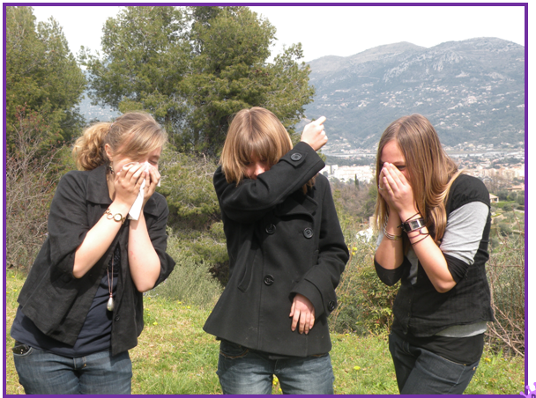
Chloé
Elise
Laura
Problème : Ces manières ont-elles un réel impact sur la transmission des micro-organismes ? Sont-elles toutes efficaces ?
Etape 1 : préparation de la modélisation de la transmission d’un micro-organisme dans un espace peuplé.

Pour cela, vous disposez sur vos paillasses de morceaux de papier rond. Chaque cercle de papier représente un élève.
- Nommer chacun de ces cercles (avec votre nom, le nom de votre ami…).
Chaque élève du groupe doit placer ces disques dans l’une des positions décrites ci-dessous, en respectant bien les distances. Ceci permet de visualiser la distance parcourue par l’éternuement et les personnes qui se trouvent sur sa trajectoire.
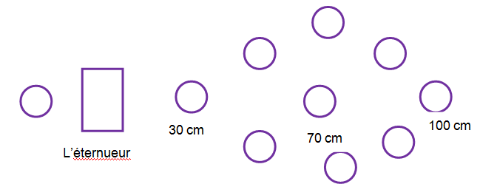
L’éternueur
10 cm

Q1. Quel disque sera à votre avis le plus atteint par l’éternuement.
Q2. Quelles personnes seront à ton avis les moins atteintes par l’éternuement ?
Q3. Que se passe-t-il à ton avis quand on place une main devant un éternuement ?
Q4. Que se passe-t-il à ton avis quand on place un mouchoir en papier ou un bras devant un éternuement ?

Etape 2 : réalisation de la modélisation.

Un élève sera l’éternueur : il disposera pour cela d’un vaporisateur d’eau. Cet éternueur a une nouvelle souche de virus grippal, très contagieuse. L’éternueur se place au bon endroit, et applique une pression ferme sur le vaporisateur (ceci représente la personne en train d’éternuer).
- Observer vos personnages et noter combien de personnes ont été contaminé par l’éternuement. Puis dessiner un cercle bleu autour de chaque goutte d’eau et compter les gouttes sur chaque morceau de papier. Chaque goutte d‘eau représente une gouttelette issue d’un éternuement, chaque gouttelette peut contenir des milliers de microbes !
Répéter l’expérience en tenant une main devant la buse du vaporisateur.
- Réalisez à nouveau l’observation en entourant en vert cette fois les nouvelles gouttes.
Répéter une 3ème fois l’expérience en tenant un morceau de papier absorbant devant la buse du vaporisateur, ceci représente un mouchoir en papier ou un bras recouvrant l’éternuement.
- Réalisez à nouveau l’observation en entourant en rouge cette fois les nouvelles gouttes.

Q5. Réalisez un tableau des résultats des 3 expériences en notant pour chacune le nombre de personnes contaminées et la distance parcourue par l’éternuement.
Q6. Ces éternuements ont-ils contaminés les personnes sur le côté ?
Q7. Combien de micro-organismes ont atteri sur la personne située derrière celle qui a éternué ?

Etape 3 : interprétation de la modélisation.

Q8. Que vous as appris cette expérience sur la transmission des microbes ?

Q9. Que pourrait-il se passer si l’on ne se lave pas les mains après avoir éternué ou toussé dedans ?

Q10. Quelle est la meilleure méthode pour couvrir son éternuement ou sa toux, pour empêcher la transmission de micro-organismes par se mains/son mouchoir/ ses bras ? Pourquoi ?

